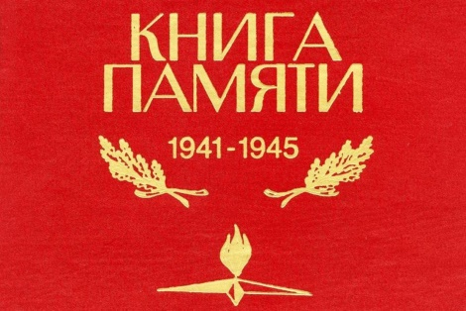
АНКЕТА
ФИО заявителя___________________________________________
Как с Вами связаться (тел, E-mail)____________________________
Данные о Вашем родственнике – участнике Великой Отечественной войны
ФИО родственника_______________________________________
Даты жизни (желательно указать места рождения и смерти)
________________________________________________________
Краткая биография
желательно описать деятельность во время ВОВ

Награды (если имеются)

Фотографии можно переслать по Е-mail bdk-balaclava@mail.ru или принести для сканирования в каб.№15

После обработки информация о Вашем родственнике будет опубликована на сайте дворец92.рф в разделе Проекты – Книга памяти. Балаклава, а также передана в банк данных Министерства Обороны РФ

